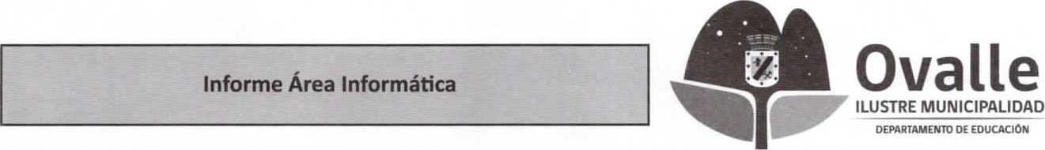

|  |  |  |  |  |  |
| --- | --- | --- | --- | --- | --- |
| Informe N°: |  | | Tema: | | Fecha |
| ${num_acta} | ${tema} | | ${fecha} |
|  |  | Datos Generales | |  | |
|  | Datos Establecimiento |  | | Datos Informático | |
| Nombre del establecimiento | ${nombre} |  | | Responsable del Trabajo | |
| RBD | ${rbd} | | | ${responsable} | |
| Director o P. Encargado | ${director} | | | Teléfono | |
| Dirección | ${direccion} | | | ${telefono} | |
| Motivo Visita | | | | | |
| ${motivo} | | | | | |
| Descripción de Equipo Observaciones | | | | | |
| ${descripcion} | | | | | |
| Recepción de Equipo | | | | | |
| ${recepcion} | | | | | |
| Nombre, firma y timbre Responsable | | | Nombre, firma y timbre Establecimiento | | |
| ${responsable} | | | ${director} | | |

ORIGINAL PROFESIONAL SECCIÓN INFORMÁTICA